GROHE Cube Keramik Waschtisch

GROHE

Eigenschaften

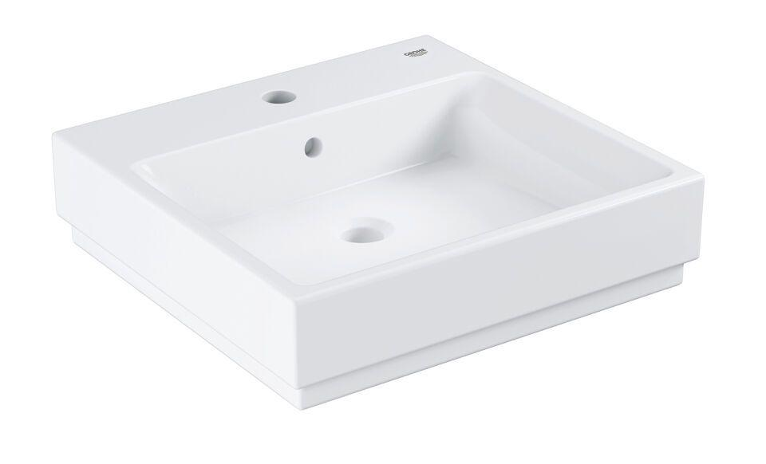

Farbton

weiß

Form

rechteckig

Montageart

hängend

Werkstoff

Keramik

Anzahl der Waschschüsseln

1,00

Anzahl Plätze

1,00

Höhe (mm)

125,00

Tiefe (mm)

490,00

Ablagefläche

hinten

Armaturenloch

Mitte

Befestigungsart

Dübelbolzen

Anzahl der Hahnlöcher je Waschplatz

1,00

Breite/Durchmesser (mm)

50,00 - 100,00

Mittenabstand Schraubenlöcher (mm)

280,00

Overflow visible

true

Mit Befestigungsmaterial

nein

Werkstoff-Nr

Sonstige